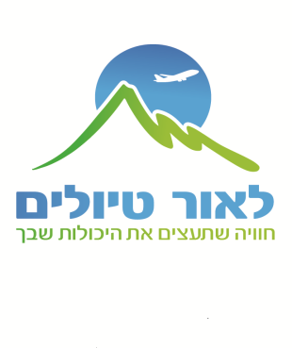
9 ימים של מסע לריפוי בדרום הודו
דמיינו גן עדן חלומי של חופים טרופיים, בירת האיורוודה – רפואה הודית ,עצי קוקוס, טיפולים אלטרנטיביים, יוגה, כפרי דייגים שלווים, תעלות מים, מטעי תה ותבלינים, מפלים, אוכל מטריף חושים ,מקדשים מרהיבים וארכיטקטורה מרתקת – המגוון שיש לדרום הודו להציע הוא עצום. בטיול זה שמנו דגש על טיפולים אלטרנטיביים . וכל זאת בקבוצות קטנות ובאווירה נינוחה לגוף ולנפש. .
יום 1+2 טיסה ת"א – דלהי- נחיתה בקוצ'ין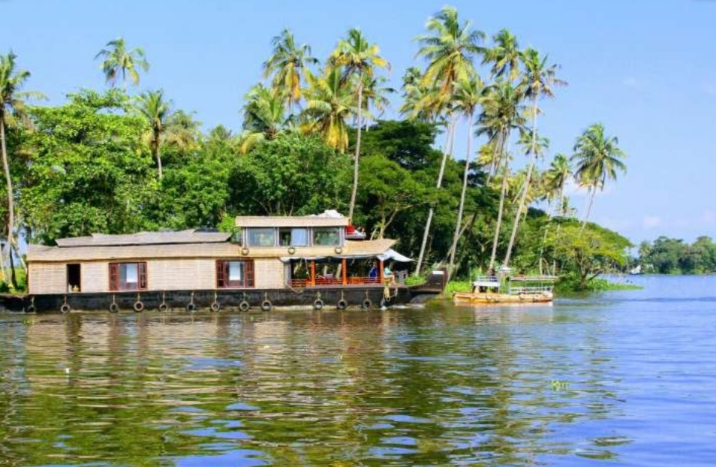
יום 2 – קוצ'ין
הגעתם לבירת האיורוודה ,ויש המכנים אותה "ונציה של המזרח"
לאחר שנתמקם במלון נצא לסיור בעיר קוצ'ין. קוצ'ין, עיר הנמל המכונה "מלכת הים הערבי" מוכרת לנו בשל הקהילה היהודית הגדולה שחיה כאן בעבר.
נבקר בסמטאות השוק העתיק, בכנסיית סנט פרנסיס, הכנסיה העתיקה ביותר בהודו, בסנטה קרוז בזיליקה ,נצפה ברשתות הדייג הסיניות, שרידים מן האימפריה הפורטוגלית, נטייל לאורך שדרה עם בניינים בעלי השפעות בריטיות. מה שנספיק לראות היום ואת הייתר נמשיך מחר.
נחזור לספא לטיפול רפואי לפי בחירה של כל אחד/ת
לינה בקוצ'ין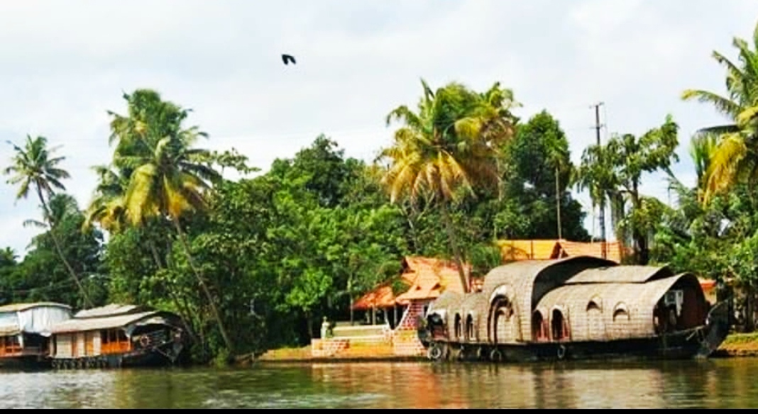

יום 3 מקוצי'ן למונאר

לאחר ארוחת הבוקר נשלים את הסיור בקוצ'ין , וניסע לכיוון העיירה מונאר. לאחר ארוחת בוקר נינוחה שלנו ונצא לכיוון העיירה ההררית מונאר, אזור עשיר בשדות
תבלינים ומטעי תה אינסופיים. בדרכנו נהנה מנופים טרופים ירוקים.
נגיע אל מונאר "בירת התה של דרום הודו, נתמקם בבית המלון ונצא לטיול היכרות עם האזור המקסים. ניסע לפארק הלאומי ארויקולם. נשוטט במטעי התה
הירוקים, ונצפה בנשים העוסקות בקטיף העלים. כאן תוכלו אולי לראות את יעלי הסלע
הנדירות אשר חיות באזור.
בערב נחזור לספא איורוודי אמיתי לטיפול לפי בחירה אישית .
לינה במונאר
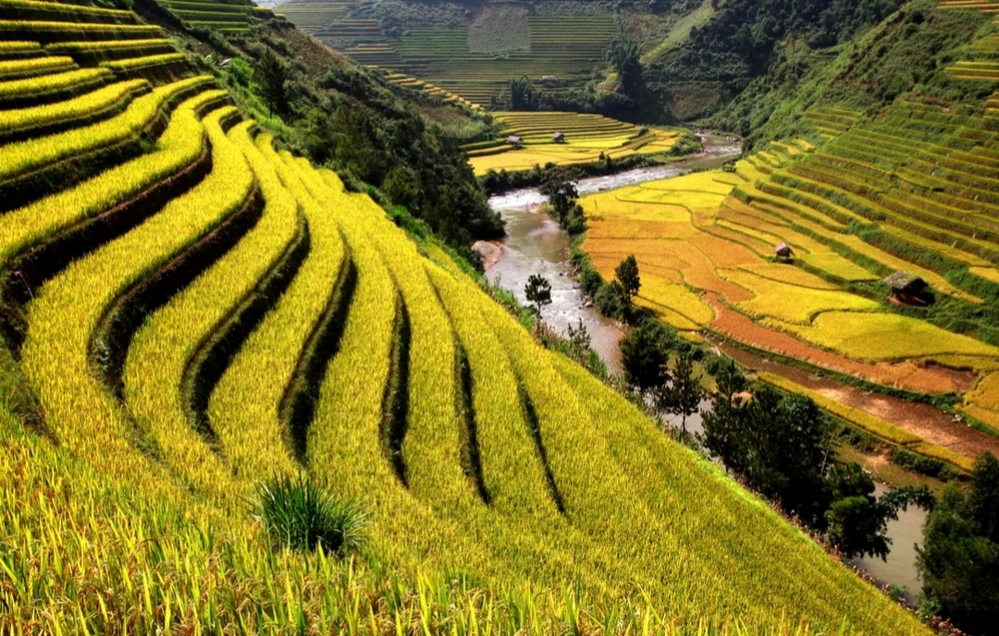
יום 4 – מונאר
נבלה את היום במונאר ובאזור. נהנה מן השקט והשלווה ומן הירוק השופע המאפיין את
האזור, נבקר במפעל תה ישן ובחוות תה למנחה וארוחה קלילה. ונמשיך לטרק ולטיול ג'יפים חוויתי בגבעות המקיפות את מונאר.
לסיום היום נחזור למלון לשיעור מדיטציה ויוגה מטובי המורים בהודו.
לינה במונאר

יום 5 מונאר – קומרקום – וורקלה
נפתח את הבוקר במדיטציה ניפרד מן הגבעות הירוקות ונצא בחזרה אל המישור לכיוון קומרקום. בקומרקום נצא לשייט בבית סירה ב"בק ווטרס" –המכונה גם "ונציה של המזרח". אלו תעלות מים מתוקים בתוך נוף פראי של עצי קוקוס ושלל צמחי תבלין, בצידי התעלות תוכלו לראות משפחות שגרות בגן העדן . נבקר באחד הבתים ונפגש לשיחה מרתקת עם בני המשפחה. בסיום נמשיך לוורקלה –המכונה גם הוואי . מקום קסום , על צוק . בערב נחזור היישר לספא איורוודי אמיתי לטיפול לפי בחירה אישית .
לינה בוורקלה
יום 6 - וורקלה – האשראם של אמה באמריטפורי – אלפי/אלפונזה
לאחר מדיטצית בוקר וארוחת בוקר טעימה , נצא לכיוון האשראם של אמה – האמא המחבקת . האשראם נמצא על אי בין הים לנהר , במקום יש מסעדות , חניות, מקדש
מפעל שוקולד ועוד , נחווה סיור נרתק , ואם יתמזל מזלנו נקבל חיבוק מאמה . נסיים את היום בחיוך למול הים .לינה באלפי/אלפונזה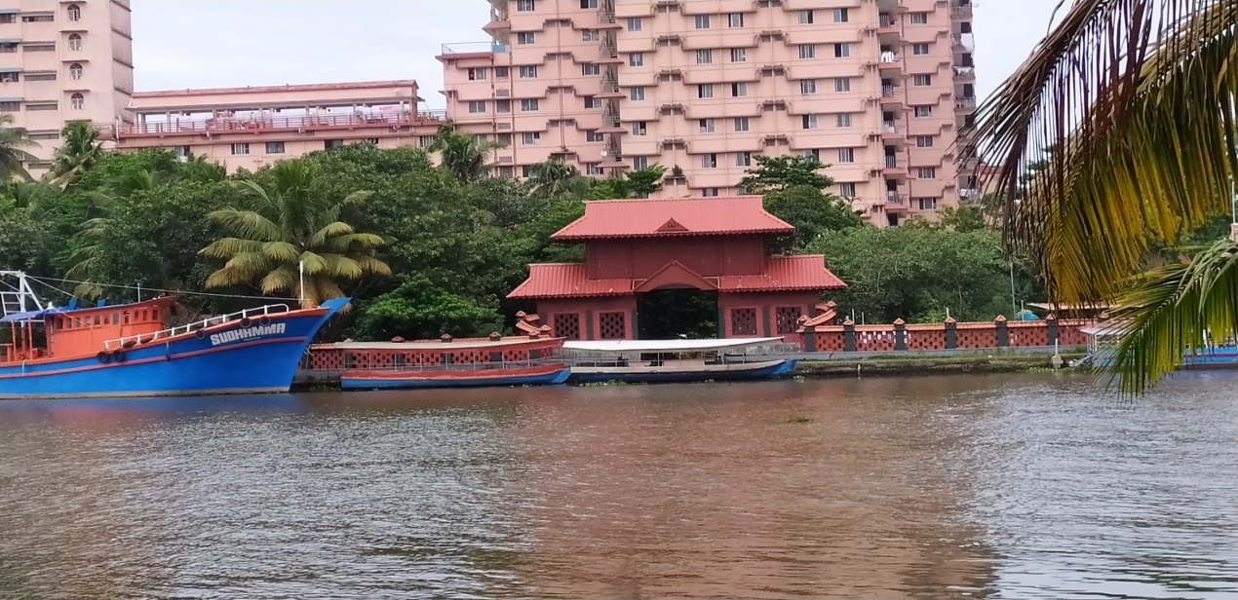
.

יום 7 אלפי/אלפונזה – קוצ'ין
לאחר ארוחת בוקר נתכנס לסדנאת אופונופונו קצרה לחיבור לילד הפנימי . נארוז את עצמנו ונצא לעבר קוצ'ין . ניסע לאורך הים בדרך קסומה , נעצור ונאכל קוקוסים טריים . והיום נחווה לינה בגסטהאוס – בית הארחה בפורט קוצ'י .
נצא לטיול ריקשות למכבסה הגדולה , לשוק אנרקולם הססגוני ,נבקר במפעל לעיבוד ג'ינג'ר ונטייל לאורך החוף.
לסיום נחזה במופע קטקאלי – ריקוד הודי מרשים. נחגוג לנו במסיבה מטריפת חושים שאנחנו ניצור במסעדה טיבטית.
לינה בקוצ'ין

יום 8 – קוצין – תל אביב

ארוחת הבוקר תהיה סדנאת בישול עם שפית הודית מקומית . נטעם מאכלים עם תבלינים מקומיים, לאחר מכן יהיו מספר שעות חופשיות לקניות וטיול חופשי
ובהתאם לשעת הטיסה נצא לכיוון שדה התעופה
נצא לכיוון שדה התעופה בדרך הביתה .

יום 9 – נחיתה בישראל

המחיר הינו 2750 דולר לאדם בחדר זוגי. ניתן ללון בחדר ליחיד עבור תוספת של 550 דולר. המחיר כולל טיסות.
​
- למטייל/ת בחדר ליחיד - Single Room ,תחול תוספת עלות של 550 דולר. חדר עם שותף/ה יתאפשר במידה שימצא/תימצא שותף/ה מתאים/ה.
- מחיר הטיול הינו לתוכנית הטיול המוצגת כאן וכפי שהיא מתוכננת. במקרה של מצבים בלתי מתוכננים תוך כדי הטיול, בשל שינוי בזמני טיסות / מזג אוויר וכדומה, יתכנו שינויים בתוכנית.
​
הטיול כולל:

- טיסות – ישראל – דלהי- קוצ'ין
- כל הטיפולים האלטרנטיבים שמופיעים בתוכנית הטיול
- סדנאות בישול מרומיות
- כל הלינות, בחדר ל- 2 / או זוגי, בבתי מלון 4 כוכבים / ריזורטים / 'מלונות מורשת' מיוחדים
- כלכלה: 2 ארוחות ביום, למעט ארוחות צהריים בזמנים חופשיים.
- כל הנסיעות ע״פי תכנית הטיול במיניבוס / אוטובוס תיירים ממוזג ונוח.
- מדריכים מקומיים לסיורים באתרים.
- כל ההופעות, הפעילויות והמפגשים שבתכנית הטיול – מופעי מוזיקה אקסקלוסיביים / סדנאות / מופעי ריקוד ומחול / ועוד
- כניסות לכל האתרים שבתוכנית הטיול.
- פגישת הכנה עם מדריכת הטיול, בה יינתן תדרוך מקיף על כל הקורה בטיול, כשלושה שבועות- חודש לפני יציאת הטיול.
- כל המוזכר כאן, צמוד ומוגבל ל"תוכנית הטיול".

הטיול אינו כולל:
- ארוחות צהריים.
- ויזה (אשרת הכניסה להודו)
- ביטוח נסיעות (חובה).
- תשלום עבור אישורי צילום באתרים.
- הוצאות בעלות אופי אישי כגון: טיפולי ספא לסוגיהם, טלפונים, כביסה, קניות אישיות, מזכרות, מתנות, הזמנות אישיות בבתי מלון וכד'.
- כל הוצאה הנגרמת משינוי של המטייל, או כל גורם בלתי צפוי אחר בתוכנית המקורית.
- כל פעילות עצמאית, ו/או שאינה במסגרת כלל הקבוצה.
- כל דבר החורג מ"תוכנית הטיול" וכל דבר שאינו מוזכר בסעיף "מחיר הטיול כולל" .

כל הזכויות שמורות – ענת לאור גרוס – לאור טיולים

